2019年中诚信托诚湖6号集合资金信托计划
2019年7月监管报告

项目名称：2019年中诚信托诚湖6号集合资金信托计划项目
委托方：中诚信托有限责任公司
受托方：北京康正国际资产评估有限公司
监管人员：原佳乐、高小萌
日期：二零一九年八月一日

目录
1项目基本情况 2
2重大事件披露 3
3项目证照办理情况 3
4工程进度 4
4.1项目地块现场状况 4
4.2项目地块现场照片（2019年7月30日） 4
5印鉴使用情况 7
6商品房网签明细 10
7资金情况 11
7.1资金收入情况 11
7.2账户资金对账单 13

为了方便阅读之目的，本报告中将部分名称简写为：

·项目公司：天津骏扬房地产开发有限公司

·中诚信托：中诚信托有限责任公司

·康正：北京康正国际资产评估有限公司

1项目基本情况
标的项目为项目公司建设的中骏·宸景湾项目，位于天津西青区中北镇京福公路以西、兴盛道以北。标的项目用地面积47141.2㎡，规划总建筑面积95544.42㎡，其中地上规划建筑面积70711.95㎡，地下规划建筑面积24832.47㎡。国有建设用地使用权出让年期为城镇住宅用地70年，使用期限从2019年3月13日至2089年3月12日止。
标的项目拟建13栋7层住宅、2栋13层住宅，3栋配套公建（物业管理用房、社区用房、变电所、换热站等）。项目分两期开发，预计2021年全部交付使用。
项目预售证信息表：
预售许可证 | 发证时间 | 绑定楼栋
（2019）第0561-001-007号 | 2019-06-06 | 1#、 2#、7~10#、15#

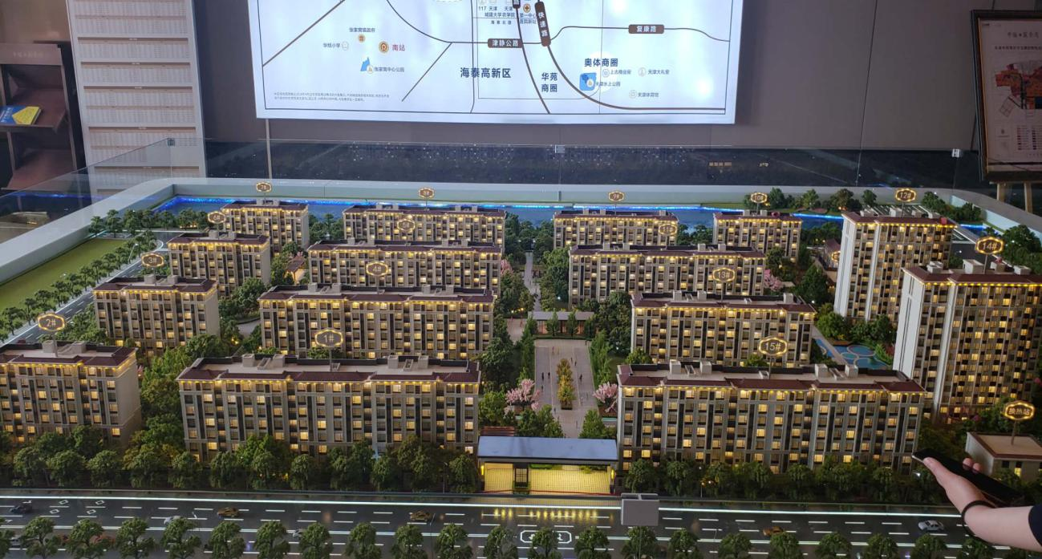
15
1
2
7
8
9
10
注：标注楼号为本次预售楼栋。

2重大事件披露
本月无重大事件发生。

3项目证照办理情况
证照办理进度表
五证 | 实际进度
建设用地规划许可证 | 已于2019-3-1日核发（见附件二）
不动产权证书 | 已于2019-3-15日核发（见附件二）
建设工程规划许可证 | 已于2019-4-3日核发（见附件二）
建筑工程施工许可证（配建一）  建筑工程施工许可证（一期）  建筑工程施工许可证（二期） | 已于2019-4-28日核发（见附件二）  已于2019-4-28日核发（见附件二）  已于2019-5-29日核发（见附件二）
预售许可证 | 已于2019-6-6日核发（见附件二）

4工程进度

4.1项目地块现场状况
楼盘示意图
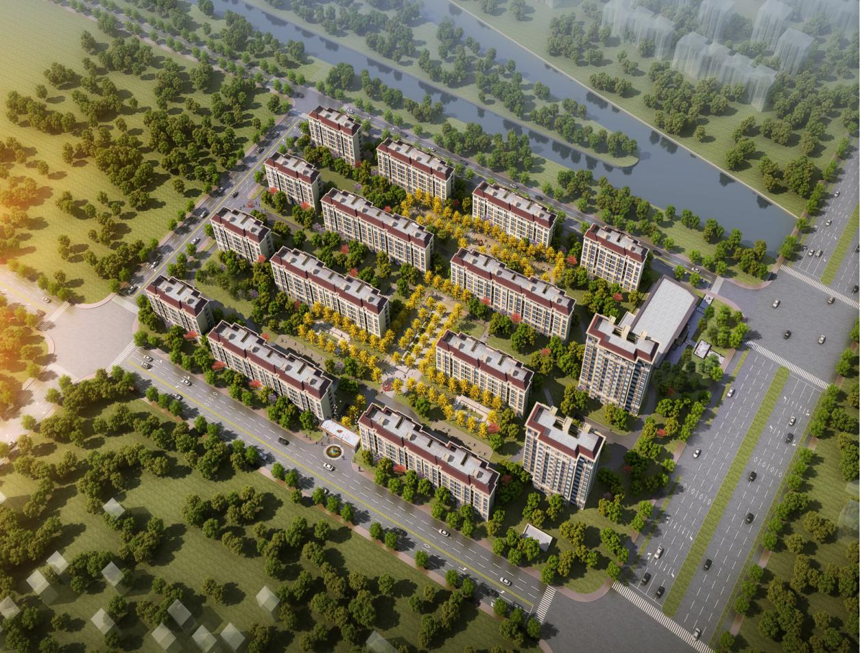

4.2项目地块现场照片（2019年7月30日）
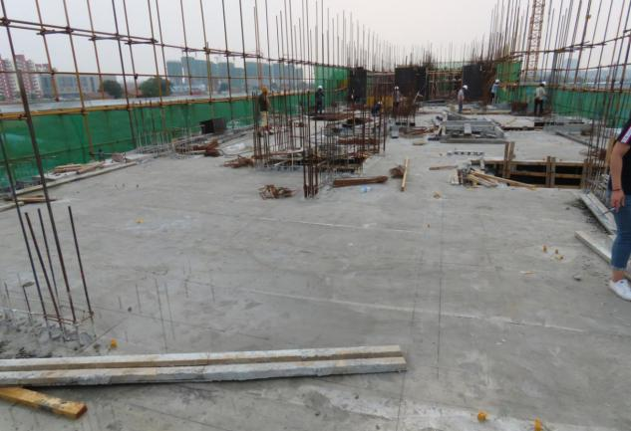
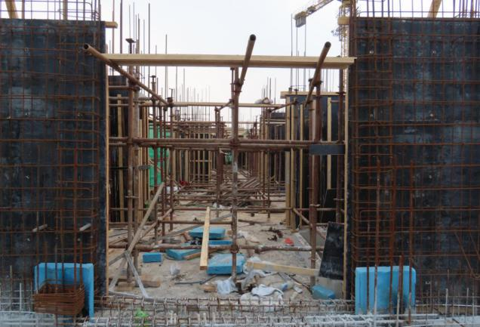

1、1#楼西侧两单元二层墙柱合模完成95%； 2、1#东侧两单元首层混凝土浇筑完成
1、1#楼西侧两单元二层墙柱合模完成95%； 2、1#东侧两单元首层混凝土浇筑完成
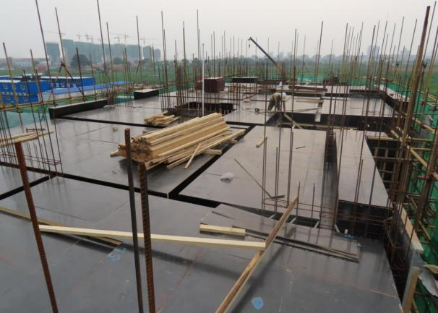
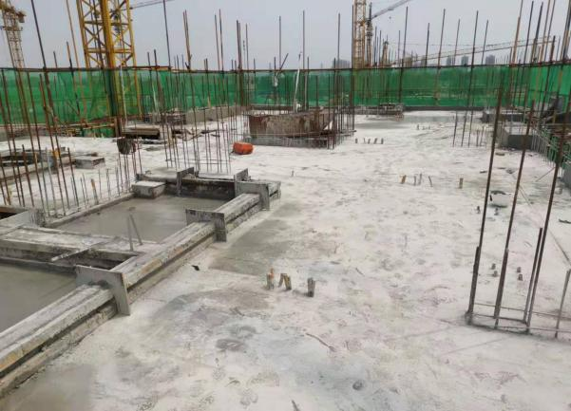

3、2#楼二层顶板钢筋绑扎完成 4、7#楼二层支模架搭设完成，顶板铺设80%；
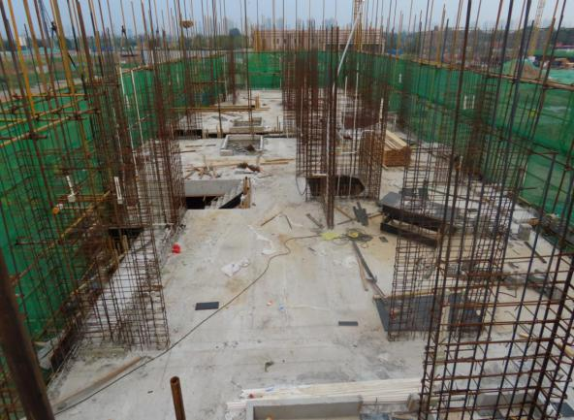
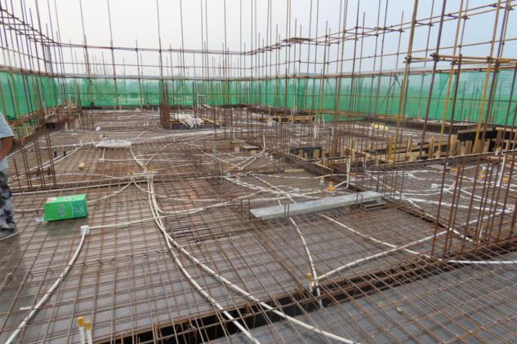

5、8#楼西侧两单元二层顶板钢筋绑扎完成 6、8#楼东侧两单元二层墙柱钢筋绑扎完成
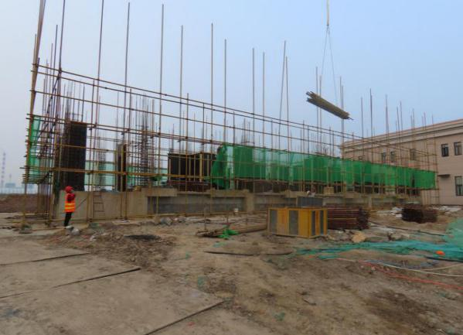
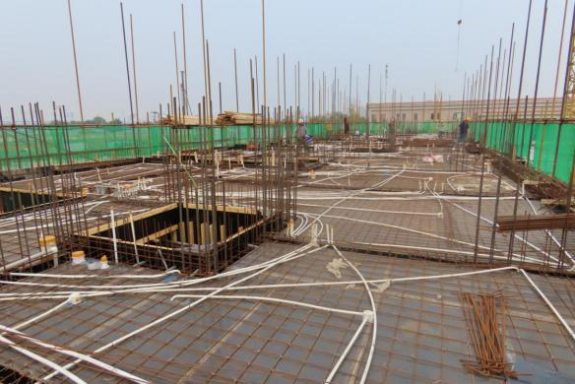

7、9#楼顶板钢筋绑扎85%，线盒配管的固定90% 8、10#首层脚手架搭设完成，墙柱合模75%；

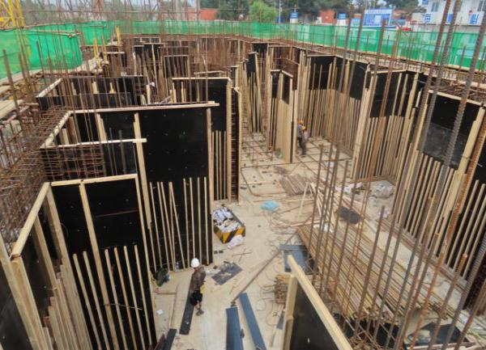
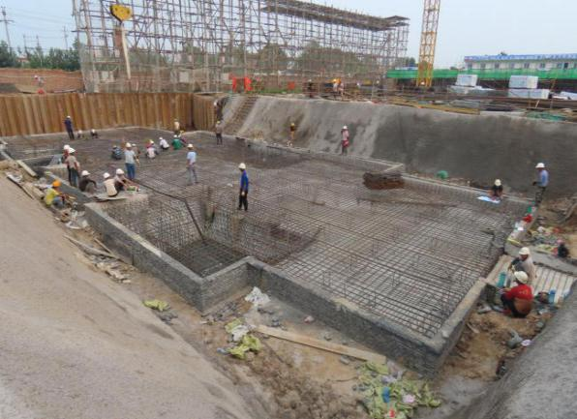

9、12#楼基础防水施工完成，基础筏板钢筋绑扎 10、14#楼地下室墙柱钢筋绑扎完成，脚手架搭设完成
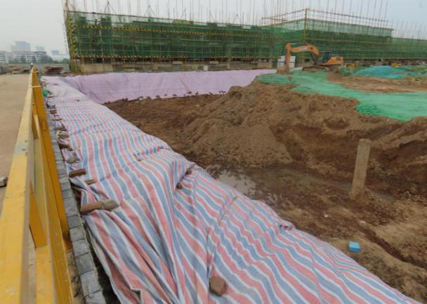
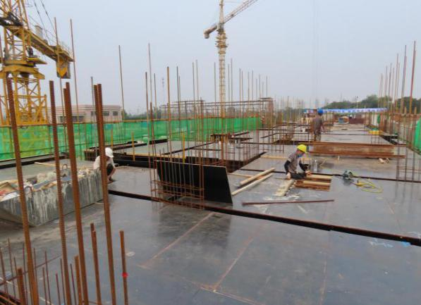

11、15#楼首层墙柱钢筋绑扎完成，墙柱合模施工中 12、非首开区土方开挖（5#、6#楼及其北侧）完成30%

5印鉴使用情况
对于印鉴的使用，项目公司工作人员严格按照监管计划及后续用章/印流程约定，履行印鉴使用流程，并通过相关负责人审批，给予盖章。各印鉴使用具体使用情况详见下表：
印章使用情况表
用印日期 | 申请编号 | 印鉴名称 | 用印事由 | 用印材料及份数 | 经办部门 | 经办人 | 监印人
2019/7/1 | 1906282301 | 公章 | 售楼处办理热线 | 介绍信、经办人身份证复印件、天津骏扬营业执照 | 营销企划部 | 王倩 | 原佳乐
2019/7/1 | 1906301197 | 公章 | 办理《取水证》 | 中骏取水许可申请书 | 工程项目部 | 邢佳辉 | 原佳乐
2019/7/2 | 1907011790 | 公章 | 渣土审核备案书 | 天津市西青区建设工程渣土审核备案书 | 工程项目部 | 邢佳辉 | 原佳乐
2019/7/3 |  | 公章 | 宸景湾各项付款ABS | 工程形象进度、工程进度款申报单 | 工程项目部 | 邢佳辉 | 原佳乐
2019/7/4 | 1907021954 | 公章  法人章 | 预售资金监管未网签退款手续 | 委托书、未网签退款申请表 | 营销企划部 | 王倩 | 原佳乐
2019/7/4 | 1907040727 | 公章 | 建行车位分期协定 | 龙卡信用卡车位分期项目明细审核表、车位明细、商户信用查询户、天津骏扬规划总平图、 | 财务部 | 尹晓 | 原佳乐
2019/7/4 | 1907040659 | 合同章 | 骏扬7月ABS入池 | 天津骏扬ABS确权文件 | 财务部 | 尹晓 | 原佳乐
2019/7/5 | 1906241152 | 合同章 | 草皮及木塑字制作安装 | 《合同》、廉政协议 | 营销企划部 | 张诚 | 原佳乐
2019/7/5 | 190620344 | 合同章 | 活动策划 | 《合同》、廉政协议 | 营销企划部 | 张诚 | 原佳乐
2019/7/5 | 1906201639 | 合同章 | 媒体礼品采购 | 《合同》、廉政协议 | 营销企划部 | 张诚 | 原佳乐
2019/7/5 | 1905291800 | 合同章 | 定制纸巾盒和早餐袋制作 | 《合同》、廉政协议 | 营销企划部 | 张诚 | 原佳乐
2019/7/5 | 1905301640 | 合同章 | 渠道拓客物料制作 | 《合同》、廉政协议 | 营销企划部 | 张诚 | 原佳乐
2019/7/5 | 1905301712 | 合同章 | 临售展示物料制作 | 《合同》、廉政协议 | 营销企划部 | 张诚 | 原佳乐
2019/7/5 | 1905301809 | 合同章 | 临售物料制作 | 《合同》、廉政协议 | 营销企划部 | 张诚 | 原佳乐
2019/7/5 | 1906150148 | 合同章 | 售楼处标识制作 | 《合同》、廉政协议 | 营销企划部 | 张诚 | 原佳乐
2019/7/5 | 1906111911 | 合同章 | 售楼处道旗制作 | 《合同》、廉政协议 | 营销企划部 | 张诚 | 原佳乐
2019/7/5 | 1906150188 | 合同章 | 品牌馆制作 | 《合同》、廉政协议 | 营销企划部 | 张诚 | 原佳乐
2019/7/5 | 1905250162 | 合同章 | 销售中心物业服务协议 | 售楼处物业服务协议 | 营销企划部 | 张艳 | 原佳乐
2019/7/8 | 1907080691 | 公章 | 骏扬债务债权说明 | 骏扬债务债权说明 | 财务部 | 尹晓 | 原佳乐
2019/7/8 | 1907080642 | 公章 | 办理施工临时用水 | 新安装申请表、计划用水指标核定表 | 市场部 | 张鹏 | 原佳乐
2019/7/8 | 1907050277 | 合同章 | 项目日照分析合同 | 日照分析技术咨询合同 | 设计管理部 | 张涛 | 原佳乐
2019/7/9 | 1907090716 | 公章 | 骏扬申请提监管资金 | 资金使用申请 | 财务部 | 尹晓 | 原佳乐
2019/7/11 | ZYTJ-TJJY-YXHT-ZY | 合同章 | 分销合同 | 分销合同、廉政协议 | 营销企划部 | 李园园 | 原佳乐
2019/7/15 | 1907150276 | 公章 | 提取监管资金 | 资金使用申请 | 财务部 | 尹晓 | 原佳乐
2019/7/15 | 1907150617 | 公章 | 提取监管资金 | 银行流水 | 财务部 | 尹晓 | 原佳乐
2019/7/15 | 1907150829 | 公章 | 渣土备案申请书 | 天津市西青区建设工程渣土审核备案书 | 工程项目部 | 焦孟友 | 原佳乐
2019/7/16 | 1907150531 | 公章 | 催签购房合同 | 催签购房合同 | 营销企划部 | 张艳 | 原佳乐
2019/7/16 |  | 合同章 | 分销合同 | 分销合同、廉政协议 | 工程成本部 | 吴倩 | 原佳乐
2019/7/16 | 1907050435 | 合同章 | 计量设施技术服务合同 | 计量设施技术服务合同、廉政协议 | 工程成本部 | 邢佳辉 | 原佳乐
2019/7/16 | 1907161212 | 公章 | 12/14#办理预售许可 | 商品房销售许可办理承诺 | 市场部 | 范莉 | 原佳乐
2019/7/18 | 1907100132 | 合同章 | 平面摄影委托合同 | 平面摄影委托合同、廉政协议 | 营销企划部 | 张诚 | 原佳乐
2019/7/18 | 1907160157 | 合同章 | 发布会合同补充协议 | 发布会合同补充协议、廉政协议 | 营销企划部 | 张诚 | 原佳乐
2019/7/23 | 1907160304 | 公章 | 宸景湾会所健身器材移交单 | 宸景湾会所健身器材移交单 | 营销企划部 | 张志颖 | 原佳乐
2019/7/23 | 1907051170 | 合同章 | 宸景湾员工食堂厨房设备买卖 | 宸景湾员工食堂厨房设备买卖合同、廉政管理协议 | 工程成本部 | 丁超 | 原佳乐
2019/7/24 | 1907171200 | 合同章 | 项目人防门采购及安装 | 项目人防门采购及安装合同 | 工程成本部 | 陈静 | 原佳乐
2019/7/25 | 1906271493 | 合同章 | 一米阳光活动策划 | 一米阳光活动策划合同 | 营销企划部 | 吴婧 | 原佳乐
2019/7/26 | 1907250795 | 公章 | 宸景湾项目京福公路DN100钢管穿管工程中标通知书 | 宸景湾项目京福公路DN100钢管穿管工程中标通知书 | 市场部 | 张鹏 | 原佳乐
2019/7/26 | 1907261069 | 公章 | 提取监管资金 | 骏扬工资表，对账单 | 财务部 | 尹晓 | 原佳乐
2019/7/29 |  | 公章 | 宸景湾渠道5、6月用车合同 | 用车合同、廉政协议 | 营销企划部 | 吴婧 | 原佳乐
2019/7/31 | 1907301012 | 公章 | 首付分期催告函 | 催告函12个 | 营销企划部 | 张志颖 | 原佳乐
2019/7/31 | 1907311105 | 公章 | 提取共管户资金 | 资金结清证明、资金使用申请 | 财务部 | 尹晓 | 原佳乐

印章外借情况表
申请日期 | 申请编号 | 外出日期 | 印鉴/证照名称 | 事由 | 外出机构 | 经办人 | 监印/证人 | 委托方  审批日期
2019/7/10 | 1907080128 | 2019/7/10 | 公章、财务章、营业执照、开户许可 | 中行开网银 | 财务部 | 李静 | 原佳乐 | 2019/7/10
2019/7/11 | 1907101414 | 2019/7/11 | 公章、法人章 | 缴纳土地增值税 | 财务部 | 尹晓 | 原佳乐 | 2019/7/11
2019/7/11 | 1907090876 | 2019/7/11 | 公章 | 客户购房资金监管退款手续 | 营销企划部 | 王倩 | 原佳乐 | 2019/7/11
2019/7/23 | 1907230032 | 2019/7/23 | 公章 | 重点监管资金进件 | 财务部 | 尹晓 | 原佳乐 | 2019/7/23

6商品房网签明细
商品房网签台账
序号 | 客户姓名 | 楼栋 | 单元 | 房号 | 建筑面积 | 网签日期
1 | 王萍 | 2 | 1 | 402 | 112.37 | 2019/6/28
2 | 何桂菊 | 8 | 1 | 502 | 112.15 | 2019/6/22
3 | 王倩 | 8 | 2 | 401 | 112.15 | 2019/7/25
4 | 杨阳 | 8 | 3 | 302 | 112.15 | 2019/7/11
5 | 朱有恒 | 8 | 3 | 501 | 95.91 | 2019/6/20
6 | 李娟 | 8 | 4 | 501 | 112.15 | 2019/7/20
7 | 高莹莹 | 15 | 1 | 201 | 95.91 | 2019/7/3
8 | 徐德帝 | 15 | 1 | 301 | 95.91 | 2019/6/21
9 | 刘德富 | 15 | 1 | 302 | 112.15 | 2019/7/20
10 | 朱金成 | 15 | 1 | 501 | 95.91 | 2019/7/3
11 | 姚宝旭 尔春颖 | 15 | 1 | 502 | 112.15 | 2019/6/21
12 | 阚春凤 | 15 | 1 | 601 | 95.91 | 2019/7/15
13 | 尚晓敏 | 15 | 1 | 602 | 112.15 | 2019/6/20
14 | 刘姝 | 15 | 2 | 102 | 95.91 | 2019/7/13
15 | 李文璋 | 15 | 2 | 202 | 95.91 | 2019/6/21
16 | 于永纯 | 15 | 2 | 301 | 112.15 | 2019/6/20
17 | 王涛 | 15 | 2 | 302 | 95.91 | 2019/7/23
18 | 董德莲 | 15 | 2 | 401 | 112.15 | 2019/6/23
19 | 王浩丞 | 15 | 2 | 402 | 95.91 | 2019/6/20
20 | 李军 | 15 | 2 | 601 | 112.15 | 2019/6/20
21 | 郭艳丽 | 15 | 2 | 701 | 112.15 | 2019/7/3
22 | 魏仕茗 | 15 | 3 | 101 | 95.91 | 2019/6/21
23 | 安莉 | 15 | 3 | 302 | 112.15 | 2019/6/21
24 | 朱学明 | 15 | 3 | 402 | 112.15 | 2019/7/5
25 | 范蕊 | 15 | 3 | 501 | 95.91 | 2019/6/24
26 | 任辉 | 15 | 3 | 502 | 112.15 | 2019/6/20
27 | 殷冬艳 | 15 | 4 | 402 | 95.91 | 2019/7/25
28 | 王敬超 | 15 | 4 | 502 | 95.91 | 2019/7/20
29 | 宋艳艳 | 15 | 4 | 601 | 112.15 | 2019/7/5
30 | 杨堃 | 15 | 4 | 602 | 95.91 | 2019/6/22
31 | 李树俭 | 1 | 1 | 201 | 95.91 | 2019/7/22
32 | 梁晓红 | 1 | 1 | 301 | 95.91 | 2019/7/19
33 | 吴俊颖 | 1 | 2 | 101 | 112.06 | 2019/7/3
34 | 任珈毅 | 1 | 2 | 402 | 95.91 | 2019/7/11
35 | 纪一帅 | 8 | 3 | 601 | 95.91 | 2019/7/31
36 | 赵帅 周潇祎 | 15 | 1 | 402 | 112.15 | 2019/7/30
37 | 邢俊强 | 15 | 3 | 202 | 112.15 | 2019/7/30
38 | 闫志仁 | 15 | 4 | 301 | 112.15 | 2019/7/30
39 | 尹锐生 米长云 | 1 | 2 | 501 | 112.15 | 2019/7/20
合计 |  |  |  |  | 4081.66

7资金情况

7.1资金收入情况
康正驻场监管后至2019年7月31日，项目销售状况如下：
截止7月31日销售情况（单位：元）
 | 诚意金 | 定金 | 车位款 | 首付款房款及一次性房款 | 按揭款房款 | 代收税费 | 补差款 | 装修款 | 合计
2019/7/1 |  | 30,000.00 |  |  |  |  |  |  | 30,000.00
2019/7/2 | -10,000.00 | -30,000.00 | 120,000.00 | 713,204.00 |  | 56,135.90 |  |  | 849,339.90
2019/7/3 | -20,000.00 | - | 120,000.00 | 2,562,691.00 |  | 57,096.22 | 0.76 |  | 2,719,787.98
2019/7/4
2019/7/5 | -1,065,000.00 |  |  | 1,610,901.00 |  | 66,600.34 |  |  | 612,501.34
2019/7/7 | 30,000.00 | 60,000.00 |  |  |  |  |  |  | 90,000.00
2019/7/9 | 30,000.00 |  |  | 380,491.00 |  | 44,183.69 |  |  | 454,674.69
2019/7/11 | -30,000.00 |  |  | 582,898.00 |  | 45,769.90 |  |  | 598,667.90
2019/7/12 |  |  |  |  | 7,090,000.00 |  |  |  | 7,090,000.00
2019/7/13 |  |  |  | 736,802.00 |  | 50,378.31 |  |  | 787,180.31
2019/7/15 |  | -30,000.00 |  | 1,870,051.00 | 2,280,000.00 | 53,092.86 |  |  | 4,173,143.86
2019/7/16 |  | 30,000.00 |  |  | 1,330,000.00 |  |  |  | 1,360,000.00
2019/7/18 | 30,000.00 |  |  | 192,789.00 |  |  |  |  | 222,789.00
2019/7/19 |  |  |  | -930,719.00 | 2,950,000.00 | -14,633.99 |  |  | 2,004,647.01
2019/7/20 | 40,000.00 | -60,000.00 |  | 2,478,772.00 |  | 106,756.32 |  |  | 2,565,528.32
2019/7/22 | -30,000.00 | - |  | 556,268.00 | 2,500,000.00 | 43,949.36 |  |  | 3,070,217.36
2019/7/23 | -30,000.00 |  |  | 383,302.00 |  |  |  |  | 353,302.00
2019/7/24 |  |  |  |  | 1,530,000.00 |  |  |  | 1,530,000.00
2019/7/25 | -40,000.00 | 30,000.00 | 120,000.00 | 710,000.00 |  |  |  |  | 820,000.00
2019/7/26 | 10,000.00 | 30,000.00 |  | 211,386.00 |  | 49,773.54 |  |  | 301,159.54
2019/7/29 |  |  |  |  |  |  | 0.01 |  | 0.01
2019/7/30 | - | -30,000.00 | 120,000.00 | 1,982,337.00 |  | 53,637.14 |  |  | 2,125,974.14
2019/7/31 | 40,000.00 | -30,000.00 |  | 629,213.00 |  | 49,485.03 |  |  | 688,698.03
 | -1,045,000.00 | - | 480,000.00 | 14,670,386.00 | 17,680,000.00 | 662,224.62 | 0.77 | - | 32,447,611.39

7.2账户资金对账单
瀚宸苑1、2、7-10、15号楼监管户7月对账单 